ООО «Турцентр-ЭКСПО» г. Белгород, Щорса 64а, III этаж
Остановка ТРЦ «Сити Мол Белгородский»
www.turcentr31.ru т./ф: (4722) 28-90-40; тел: (4722) 28-90-45; +7-951-769-21-41
ДЖУБГА, «УЮТ» (с бассейном) Лето 2024

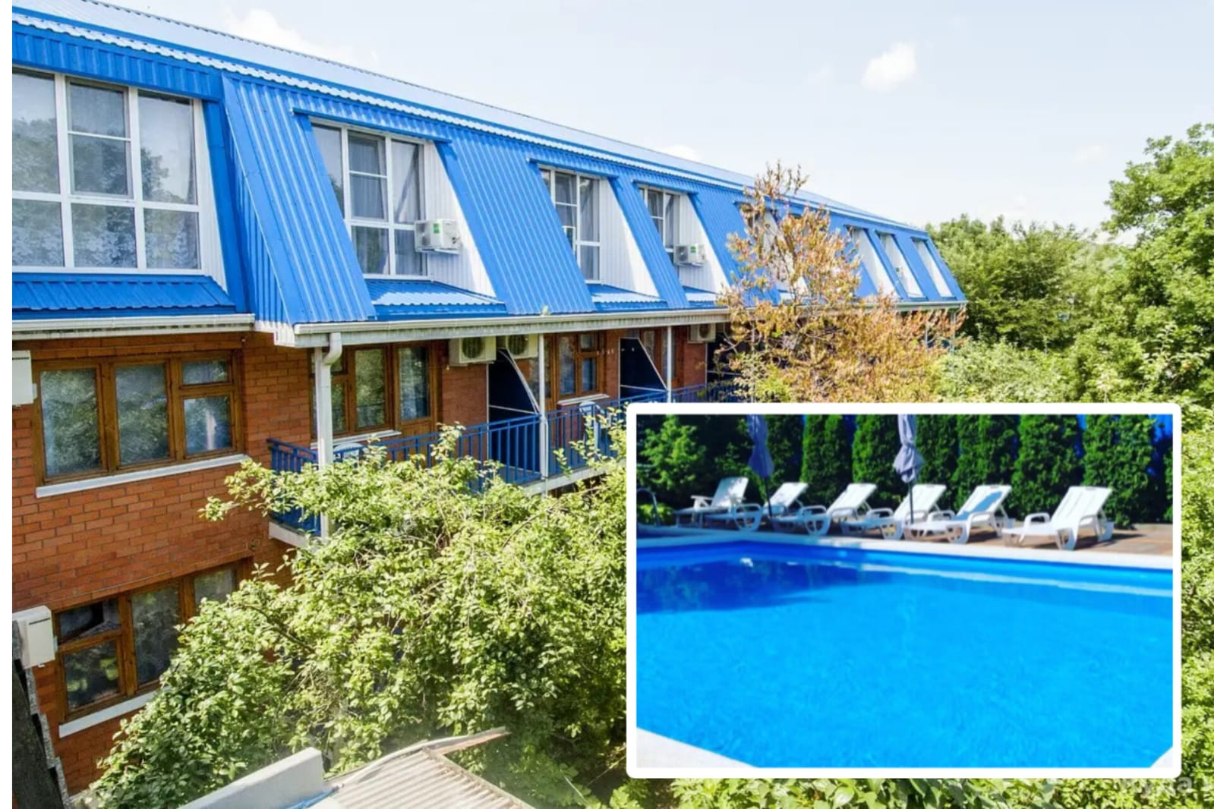
Гостиница «Уют» находится в центре п. Джубга. Джубга – один из самых посещаемых курортных поселков Черноморского побережья Кавказа, расположенный в Туапсинском районе Краснодарского края в 50 км от Туапсе и 100 км от Краснодара. Пляжная полоса широкая и довольно протяженная. Здесь Вас ждут разнообразные водные развлечения и аттракционы, гидроциклы, организуются морские прогулки. Вдоль пляжа – новая набережная, кафе и дискотеки. У всей семьи отдых в Джубге оставит самые лучшие впечатления! Благодаря расположению гостиницы в самом центре поселка, вам будет удобно посещать рынок и магазины, но в то же время вы не почувствуете курортную суету. Территория «Уюта» утопает в зелени, здесь можно укрыться в тени деревьев от палящего солнца. С утра до вечера гостей ждет уютное кафе, расположенное под навесом, возле фонтана, от которого исходит прохлада и свежесть. Вам будут предоставлены блюда домашнего приготовления и разнообразные напитки. Там же ваши дети смогут весело провести время на специально оборудованной площадке. Есть открытый подогреваемый бассейн со взрослой и детской зонами для купания, что очень порадует детей и их родителей. Во дворе имеется беседка для отдыха на чистом воздухе, атмосфера тишины и спокойствия поможет вам расслабиться и отвлечься от повседневных забот. В пешей доступности от гостевого дома находятся: набережная, центр, аквапарк, рынок, магазин, остановка маршрутки, аптека.

Размещение: «Стандарт» 2-х, 3-х местные номера с удобствами с балконом (WC, душ, ТВ, холодильник, кондиционер, односпальные или двуспальная кровати, стулья, прикроватные тумбочки, шкаф, зеркало, доп. место - кресло кровать, наличие балкона-уточнять).
Пляж: 5-7 мин - песчаный.
Питание: Кафе на территории гостиницы.
Детям: до 3-х лет на одном месте с родителями -7900 руб., до 12 лет- скидка на проезд – 200 руб.

Стоимость тура на 1 человека (7 ночей)

Размещение  Заезды | СТАНДАРТ
 | 2-х мест.  с удоб. | 3-х мест.  с удоб. | Доп.  место
03.06.-12.06. | 17250 | 14950 | 8800
10.06.-19.06. | 17500 | 15200 | 9000
17.06.-26.06. | 17700 | 15400 | 9200
24.06.-03.07. | 18800 | 16500 | 9400
01.07.-10.07. | 19500 | 16700 | 9600
08.07.-17.07. | 19700 | 16900 | 10200
15.07.-24.07. | 20200 | 17700 | 10200
22.07.-31.07. | 20200 | 17700 | 10200
29.07.-07.08. | 20200 | 17700 | 10200
05.08.-14.08. | 20200 | 17700 | 10200
12.08.-21.08. | 20200 | 17700 | 10200
19.08.-28.08. | 20200 | 17700 | 10200
26.08.-04.09. | 20000 | 17500 | 10000
02.09.-11.09. | 19900 | 17100 | 9900
09.09.-18.09. | 19700 | 16900 | 9700
16.09.-25.09. | 19500 | 16700 | 9500
23.09.-02.10 | 19300 | 16500 | 9300
В стоимость входит: проезд на автобусе, проживание в номерах выбранной категории, сопровождение, страховка от несчастного случая.
Курортный сбор за доп. плату.
Выезд из Белгорода еженедельно по понедельникам.
Хочешь классно отдохнуть – отправляйся с нами в путь!!!!

